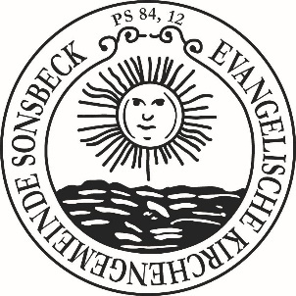
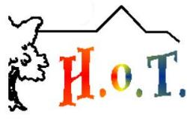

Die Evangelische Kirchengemeinde Sonsbeck
sucht ab sofort eine
pädagogische Fachkraft (w, m, d) für die offene Kinder- und Jugendarbeit (HOT) sowie die gemeindenahe Arbeit mit Kindern und Jugendlichen
unbefristet in Vollzeit (39 Stunden/Woche).
25% einer Vollzeitstelle entfallen auf die gemeindenahe Arbeit, der Anteil im HOT ist verhandelbar (50-75%)

Unsere Kirchengemeinde liegt zwischen Kleve und Krefeld und hat ca. 2.000 Mitglieder mit starkem Zuzug von Familien und ist eingebunden in eine regionale Gemeindekooperation.
Wir vertrauen Ihnen an:
in unserer offenen Arbeit
- Schwerpunktmäßig die Arbeit mit Kindern
- Zielgruppenangebote, Projekte, Freizeiten (hier können Sie Ihre persönlichen Stärken und Interessen einbringen abhängig vom Stundenumfang und in Absprache mit dem anderen Kollegen)
In unserer gemeindenahen Kinder- Jugend- und Familienarbeit
- Konfirmandenunterricht (derzeit ca. 14 Konfi-Nachmittage vierzehntägig freitags 2 Stunden)
sowie eine Konfirmandenfreizeit pro Jahr (gegebenenfalls gemeindeübergreifend) in Absprache mit der Pfarrperson.
- Vorbereitung und Durchführung des Familiengottesdienstes an Heilig Abend
- Ca. 4 Schulgottesdienste pro Jahr in ökumenischer Verantwortung
Wir wünschen uns von Ihnen:
- Abgeschlossenes Studium der Sozialpädagogik, Gemeindepädagogik, Diakonenausbildung oder eine vergleichbare pädagogische und religionspädagogische Qualifikation,
- Öffentlichkeits- und Netzwerkarbeit über die üblichen sozialen Medien
- Zugehörigkeit zur evangelischen Kirche oder einer anderen christlichen Kirche
Wir bieten Ihnen:
- Selbstständiges Arbeiten mit sehr großem Gestaltungsspielraum.
- Einen Kollegen im HOT mit einer halben Stelle (verhandelbar), der Ihnen zur Seite steht
- Tarifliche Vergütung nach BAT-KF inkl. den Vorteilen der kirchlichen Versorgungskasse
- Regelmäßige Fortbildungen
- Kooperation und Unterstützung durch das kreiskirchliche Jugendreferat und Zusammenarbeit mit der Leitung des Jugendamtes Wesel
- Einen engagierten Förderverein (HOT) und ein unterstützendes Presbyterium mit einem offenen Ohr für Ihre Anliegen
Vieles können wir in Ihrem Sinne aushandeln. Rufen Sie uns gerne an. Wir sind gespannt auf Sie:
Gemeindebüro: 02838 2209 oder Pfarrerin Jetter: 02838 96335

Wir freuen uns über Ihre elektronische Bewerbung (bitte ausschließlich PDF-Format) an: sonsbeck@ekir.de

